

|  |  |  |  |  |
| --- | --- | --- | --- | --- |
| ***Estudante:*** | | | | |
| ***Turma: Terceira série*** | ***Turno:*** | ***Data de Aplicação:*** | | ***2º Bimestre*** |
| ***Prof(a). PAULÃO*** | | | ***Nota Final:*** | |
| ***INÍCIO: TÉRMINO:*** | | | | |
| ***PROVA BIMESTRAL*** | | | | |
| ***INSTRUÇÕES GERAIS***  1. Confira atentamente a construção da prova. Qualquer falha de impressão ou falta de folhas deve ser comunicada ao professor no prazo máximo de **15 (quinze) minutos.**  2. Inicie a prova identificando todas as páginas com seu **nome e turma.**  3. Resolva as questões nos locais correspondentes usando caneta com tinta azul ou preta. Responda a lápis somente quando determinado.  4. Utilize somente o material autorizado. É proibido o uso de qualquer tipo de corretivo; de aparelho celular.  5. Esta prova é individual. Ao término do tempo, levante o braço e aguarde o fiscal recolher a prova.  6. A posse e/ou uso de meios ilícitos para a execução da prova é(são) considerado(s) falta disciplinar grave, acarretando a atribuição de **grau ZERO.**  7. As questões indicadas com **\***são questões de desafio e correspondem a um ponto adicional.  8. Esta prova vale de **0 a 10 (dez)**  **9. Em provas de exatas é obrigatório apresentação do cálculo, para validação da questão. Caso não conste será anulada.** | | | | |

**01-**Uma bola, ao ser chutada num tiro de meta por um goleiro, numa partida de futebol, teve sua trajetória descrita pela equação ***h(t) = – 2t² + 8t (t ≥ 0)*** , onde ***t*** é o tempo medido em segundo e ***h(t)*** é a altura em metros da bola no instante *t*. Determine, apos o chute:

1. o instante em que a bola retornará ao solo.
2. a altura máxima atingida pela bola.

02- Uma certa indústria produz peças de automóveis. Para produzir essas peças a empresa possui um custo mensal fixo de R$ 9 100,00 e custos variáveis com matéria prima e demais despesas associadas à produção. O valor dos custos variáveis é de R$ 0,30 por cada peça produzida.

Sabendo que o preço de venda de cada peça é de R$ 1,60, determine o número necessário de peças que a indústria deverá produzir por mês para não ter prejuízo.

03- Uma bola é lançada verticalmente para cima. Se sua altura h, em metros, em relação ao solo, t segundos após o lançamento, considerando  pode ser calculada por  então a altura máxima atingida pela bola é _____ m.

a) 7

b) 8

c) 9

d) 10

04- Numa concessionária de caminhões zero, o vendedor informou ao comprador que a lei matemática que permite estimar a depreciação do veículo comprado é  em que  é o valor, em reais, do caminhão,  anos após a aquisição como zero na concessionária.

Segundo a lei da depreciação indicada, determine em quantos anos o caminhão valerá um oitavo do valor de aquisição.

05- Diferentes defensivos agrícolas podem intoxicar trabalhadores do campo. Admita uma situação na qual, quando intoxicado, o corpo de um trabalhador elimine, de modo natural, a cada 6 dias, 75% da quantidade total absorvida de um agrotóxico. Dessa forma, na absorção de  desse agrotóxico, a quantidade presente no corpo será dada por:



Assim, o tempo  em dias, necessário para que a quantidade total desse agrotóxico se reduza à  no corpo do trabalhador é igual a:

a) 2

b) 3

c) 4

d) 5

06- Uma empresa trabalha com fretamento de ônibus para o litoral. O valor cobrado por passageiro, no caso dos  lugares disponíveis serem todos ocupados, é de  No caso de não ocorrer a lotação máxima, cada passageiro deverá pagar  a mais por assento vazio.

O valor máximo arrecadado por essa empresa, numa dessas viagens, é

a) 

b) 

c) 

d) 

e) 

07- Uma empresa tem diversos funcionários. Um deles é o gerente, que recebe  por semana. Os outros funcionários são diaristas. Cada um trabalha  dias por semana, recebendo  por dia trabalhado.

Chamando de  a quantidade total de funcionários da empresa, a quantia  em reais, que esta empresa gasta semanalmente para pagar seus funcionários é expressa por

a) 

b) 

c) 

d) 

e) 

08- ) Suponha que, num período de  dias, o saldo bancário de uma pessoa possa ser descrito pela expressão



sendo  o saldo, em reais, no dia ** para  Considerando os dados apresentados, é correto afirmar que:

a) o saldo aumentou em todos os dias do período.

b) o saldo diminuiu em todos os dias do período.

c) o menor saldo no período ocorreu em 

d) o menor saldo no período foi 

e) o saldo ficou positivo em todos os dias do período.

09- Uma cisterna de 6 000 L foi esvaziada em um período de 3h. Na primeira hora foi utilizada apenas uma bomba, mas nas duas horas seguintes, a fim de reduzir o tempo de esvaziamento, outra bomba foi ligada junto com a primeira. O gráfico, formado por dois segmentos de reta, mostra o volume de água presente na cisterna, em função do tempo.

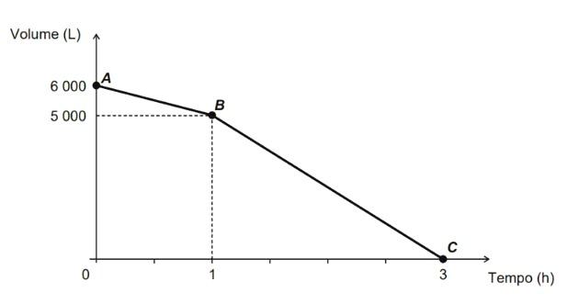

Qual é a vazão, em litro por hora, da bomba que foi ligada no início da segunda hora?

10- As curvas de oferta e de demanda de um produto representam, respectivamente, as quantidades que vendedores e consumidores estão dispostos a comercializar em função do preço do produto. Em alguns casos, essas curvas podem ser representadas por retas. Suponha que as quantidades de oferta e de demanda de um produto sejam, respectivamente, representadas pelas equações:  
  
QO = – 20 + 4P  
QD = 46 – 2P  
  
em que QO é quantidade de oferta, QD é a quantidade de demanda e P é o preço do produto.  
  
A partir dessas equações, de oferta e de demanda, os economistas encontram o preço de equilíbrio de mercado, ou seja, quando QO e QD se igualam.  
  
Para a situação descrita, qual o valor do preço de equilíbrio?